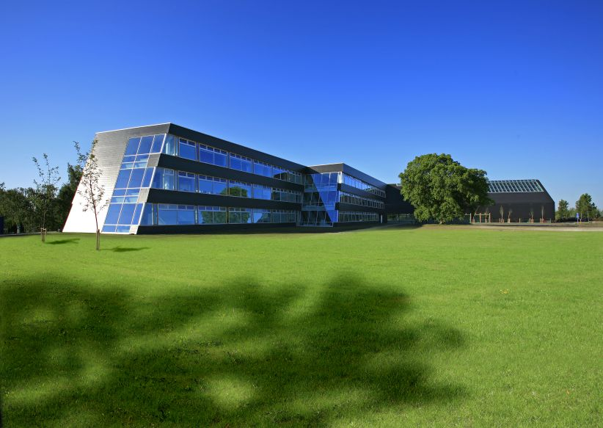
Handlingsplan for Hillerød Kommune
Klimakommune under DN’s klimakommuneinitiativ

Afrapportering til Danmarks Naturfredningsforening
2014

Indledning

Hillerød Kommunes Borgmester, underskrev i maj måned 2010 aftalen med Danmarks naturfredningsforening om at blive klimakommune. Med den underskrift har Hillerød Kommune forpligtet sig til at reducere udledningen af CO₂ med 2% om året fra kommunen som virksomhed. Udover klimakommuneaftalen har Byrådet besluttet, at udledningen af CO₂ skal reduceres med 35% senest 2020.

Energirenoveringen af de kommunale bygninger kom for alvor i gang i 2011-12. I år kan vi se resultatet, den vedvarende indsats i forhold til energirenovering og satsningen på solceller kan nu ses på vores energiforbrug – det er faldet med 2,15 mio KWh. Reduktion af CO₂ udledningen år for år kan ses i tabellen:

År | 2009-10 | 2010-11 | 2011-12 | 2012-13
% CO₂reduktion | 0,56 | 3,0 | 0,6 | 8,3

Hillerød Kommune tilsluttede sig klimakommuneaftalen i maj måned 2010 og skal derfor nu samlet have reduceret udledningen af CO₂ med 7 %. Udledningen af CO₂ er i perioden 2010-2013 reduceret med 12,5 %, heraf er 8,3 % opnået i 2013. Reduktionen i 3013 udgør i alt 686 tons, hvoraf produktionen af el fra solceller har bidraget med 394 tons. Klimakommuneaftalen er således overholdt.

Datagrundlag

Denne rapportering omfatter 2012 og 2013. Til beregning af emission af CO₂ fra køretøjer og for omregning fra m³ naturgas til CO₂ udledning er DN’s ”Vejledning til opgørelse og dokumentation af kommunens CO₂ udledning” anvendt. For udledning af CO₂ fra fjernvarme anvendes tal fra Hillerød Forsyning, emission fra forbrug af naturgas er oplyst af HMN Hovedstaden, for el er anvendt data oplyst af energistyrelsen. Alle emissionsfaktorer er for året 2010. Udover opgørelsen for 2013 er der i bilag vedlagt data for de foregående år, hvor de samme emissionsfaktorer er anvendt ved beregning af udledningen af CO₂.

I det følgende beskrives udviklingen i CO₂ udledningen fra aktiviteter der varetages af Hillerød Kommune. Aktiviteterne fremgår af tabellerne og er ikke et fuldstændigt billede af udledningen af CO₂ fra Hillerød Kommune som virksomhed, men vi arbejder på at vores datagrundlag bliver mere præcist.

Data for el og varme er hentet fra Hillerød Kommunes energiregistreringssystem ” Caretaker”, samt fra BBR registeret. Varmeforbruget er graddagskorrigeret. Der er brugt tal fra konkrete aflæsninger. Med i årets opgørelse er ejendomme hvor data til udarbejdelse af nøgletal har været tilgængelige. Generelle oplysninger er opdelt for El og varme, da ikke alle data findes for samme ejendomme.
Vi arbejder på at gøre registreringen stadig mere præcis og vores fokus er i den forbindelse primært rettet mod de ejendomme der energirenoveres.
CO₂ udledning fra transport omfatter kørte kilometer på det tekniske område, opgjort i forhold til forbrugt brændstof og øvrig kommunal kørsel er opgjort på baggrund af konkrete kørte kilometer i perioden januar til november omregnet til hele året. Opgørelsen af øvrig kommunal kørsel er kørsel i hjemmeplejen.

CO₂-udledning fra Hillerød Kommune som virksomhed.

Hillerød Kommunes indsats som klimakommune måles i forhold til udledning fra egen drift, afgrænset som forbrug i bygninger og til kørsel i kommunale køretøjer.

Det fremgår af skemaerne, at udledningen af CO2 fra bygninger samlet set er reduceret i 2013, mens udledningen fra kørsel både i teknik og i øvrig kommunal kørsel er steget.

CO2 regnskab Bygninger

 | 2012 |  | 2013
 | CO2 [ton] | CO2 [kg/m2] | CO2 [tons] | CO2 [kg/m2]
Dagtilbud Børn | 1146 | 23,2 | 1091 | 22
Skoler | 3929 | 18,6 | 3588 | 17,5
Specialområde | 461 | 19 | 427 | 16,1
Sundhed og ældre | 906 | 23,5 | 670 | 19,2
Administration, bibliotek mm. | 1244 | 22,3 | 1211 | 22,9
Teknisk område | 209 | 15,2 | 204 | 14,6
Total: | 7895 | 20,3 | 7193 | 18,7

Udledning i alt for virksomheden Hillerød Kommune:

tons CO₂ | 2012 | 2013 | ændring i %
Dagtilbud børn | 1146 | 1091 | -4,7
Skoler | 3929 | 3588 | -8,7
Specialområde | 461 | 427 | -7,2
sundhed og ældre | 906 | 670 | -26,1
Administration, bibliotek mm. | 1244 | 1211 | -2,7
teknisk område | 209 | 204 | -2,5
kørsel i teknik | 307 | 320 | 4,2
øvrig kørsel | 65 | 68 | 4,6
i alt | 8267 | 7581 | -8,3

Der er opnået en stor reduktion i udledningen af CO₂ som skyldes at energiforbruget i vores bygninger er faldet. Så vi kan begynde at se effekterne af energirenoveringerne af de kommunale bygninger.

I det kommende år vil der fortsat være fokus på energirenovering og forbedring af registrering af vores energiforbrug.

Status på energispareindsatsen i 2013:

Gennemførte projekter i 2013 er hovedsagligt udført på skoleområdet, hvor der særligt har været fokus på:
- udskiftning af vinduer
- etablering af solcelleanlæg
- udskiftning/optimering afbelysning
- udskiftning og optimering af ventilation med varmegenvinding og styring af varmebehov
ved gennemførelse af de energioptimerende projekter lagt vægt på at sikre løsninger, der ud over en energibesparelse sikrer:
- Forbedring af indeklima ved bedre styring af ventilation og varme. Et godt indeklima sikrer bedre koncentration og indlæring
- Opgradering af belysning til anbefalet lysniveau i bl.a. klasselokaler, hvor den eksisterende belysning ikke lever op til bygningsreglementets krav
- koordinering med øvrige kortlagte opgaver på de berørte ejendomme
Det omfatter kortlagte vedligeholdelsesopgaver herunder godkendte anlægsopgaver
- Information til og inddragelse af de berørte skoleledere i konkret planlægning af de udvalgte projekter.

Projekterne er hovedsagelig gennemført på skoler og har en potentiel CO₂ besparelse på i 419 tons /år.

Plan for 2014:
Ejendomsafdelingen har i sidste halvdel af 2013, parallelt med gennemførelse af 2013 projekterne, foretaget en vurdering af hvilke energibesparende opgaver på kommunens bygninger, det er mest hensigtsmæssige at gennemføre i 2014. Vægtningen er foretaget på baggrund af energimærknings-rapporter(EMO), opfølgning på handlingsplan fra dec. 2012, som er skemalagt med energioptimeringsprojekter baseret på årlig besparelse i kr. samt den årlige tilbagebetalingstid. Dernæst er der foretaget en screening af relevante bygninger med henblik på at få et overblik over den daglige drift, dette er foretaget i tæt dialog med det tekniske personale på de givne ejendomme.
Der fremgår af nedenstående tabel 2 - en oversigt over projekter, som forventes gennemført i 2014:
Ejendomme | Investeringer i 2014 i kr. | Skønnet besparelse kr./år | Skønnet tilbagebetalingstid i år | Skønnet CO2 besparelse i Kg./år
Hillerødsholmskolen | 2.500.000 | 60.000 | 42 | 18.000
Skovstien | 2.700.000 | 122.000 | 22 | 28.000
Gørløse SFO | 100.000 | 6000 | 17 | 2.000
Frederiksborg Byskole | 2.500.000 | 176.000 | 14 | 38.000
Grønnevang Skole afd. J | 3.500.000 | 175.000 | 20 | 48.000
Hareløse Skole | 1.000.000 | 75.000 | 13 | 15.000
Grønnevang Skole afd. Ø | 1.200.000 | 50.000 | 13 | 15.000
SFO Solvognen | 400.000 | 23.000 | 17 | 6.000
Fjernaflæsning | 3.000.000 | 460.000 | 7 | 106.000
Vaneændring | 500.000 | 50.000 | 10 | 17.000
10. klasseskolen | 1.400.000 | 77.000 | 18 | 19.000
PC-strøm Kommunen | 1.000.000 | 825.000 | 1 | 165.000
Klubhus i Skævinge | 500.000 | 35.000 | 14 | 8.000
Optimering vedligehold | 1.000.000 | 35.000 | 29 | 9.000
Investering i alt | 21.300.000 | 2.169.000 | 10 | 494.000

I Byrådets klimastrategi fra 2009 er det et mål, at CO₂ udledningen fra de kommunale bygninger skal sænkes med 35% senest i 2020. Med den gennemførte og den planlagte indsats er Hillerød Kommune godt på vej til at nå målet for de kommunale bygninger.

Bilag:
CO₂-udledning fra Hillerød Kommune som virksomhed tal fra 2009-2012 rapportering.

CO₂ regnskab total 2011 og 2012
 | 2012 | 2011
 | CO₂ [tons] | CO₂ [tons] | Ændring i %
Dagtilbud Børn | 1.118 | 1.162 | -3,8
Skoler og SFO | 3.883 | 3.799 | 2,2
Specialområde | 412 | 427 | -3,6
Sundhed og ældre | 998 | 1.019 | -2,1
Biblioteker, administration og øvrige | 1.076 | 1.122 | -4,1
Teknisk område | 209 | 209 | 0
Kørsel i teknik | 307 | 295 | 4,1
Øvrig kørsel | 65 | 83 | -21,7
Total: | 8070 | 8119 | -0,6

Samlet CO₂ reduktion 2011-12: 0,6%

CO₂ regnskab total 2010 og 2011
 | 2011 | 2010
 | CO₂ [tons] | CO₂ [tons] | Ændring i %
Dagtilbud Børn | 610 | 663 | -8.0
Skoler og SFO | 3370 | 3367 | 0.1
Specialområde | 306 | 311 | -1,4
Sundhed og ældre | 722 | 730 | -1,1
Biblioteker, administration og øvrige | 531 | 588 | -9,7
Teknisk område | 182 | 203 | -10,3
Kørsel i teknik | 235 | 278 | -18,3
Øvrig kørsel | - | - | -
Total: | 5956 | 6140 | -3,0
Øvrig kørsel er ikke medtaget, data er ikke tilgængelige.
Den Samlede besparelse for 2010-2011 er på 3,0 %

CO₂ regnskab total 2009 og 2010
 | 2010 | 2009
 | CO₂ [tons] | CO₂ [tons] | Ændring i %
Dagtilbud Børn | 927 | 855 | 8,4
Skoler og SFO | 3150 | 3422 | -7,9
Specialområde | 564 | 478 | 18
Sundhed og ældre | 680 | 751 | -9,4
Biblioteker, administration og øvrige | 1109 | 1011 | 9,7
Teknisk område | 203 | 198 | 2,5
Kørsel i teknik | 278 | 235 | 18,3
Øvrig kørsel | - | -
Total: | 6911 | 6950 | -0,56
Øvrig kørsel er ikke medtaget, data er ikke tilgængelige.
Den Samlede besparelse for 2009-2010 er på 0,56%
Anvendte emissionsfaktorer:

CO₂ faktorer for år 2010
Energikilde | kWh/kg | Kilde
Fjernvarme | 0,198 | Hillerød forsyning
Olie | 0,266 | ENS
Naturgas | 0,186 | HMN
El | 0,426 | ENS

